E’ per me motivo di gioia
poter offrire a tutti voi:
ragazze/i e giovani,FMA e tutta la Famiglia
salesianaquestoCD multimediale su Maria
Domenica Mazzarello, preparato in occasione del
Capitolo generale XXI delle FMA da Suor Caterina
Cangià e dalla sua équipe, che ringrazio cordialmente.
Raccontare una vita che rea1izza nella fede un'imprevedibile
disegno di Dio è un' impresa ardua. Quando però a prevalere sono
l'evocazione, il simbolo, la musica, il racconto è una pista aperta che
offre suggestioni e rimanda oltre.
TICD multimediale presenta la sinfonia di una vita che realizza il sogno
di Dio lasciandosi sorprendere dal suo amore sempre nuovo; evidenzia la
felicità di un cuore che attua in bellezza la chiamata al dono di sé; testimonia
la fecondità di chi vive fiduciosa sotto lo sguardo di Dio, disponibile al suo progetto
d'amore per la costruzione del Regno e per questo disposta ad affrontare sacrifici,
incomprensioni, fatiche.
L'esistenza di Maria Domenica, ritmata sul cuore di Dio, è testimonianza che continua
nel tempo a contagiare altre giovani esistenze perché scoprano la loro irripetibile vocazione
e imparino a suonare il loro specifico strumento armonizzandolo con l'insieme; è
messaggio che incoraggia noi sue figlie ad osare l'inedito della missione, aprendere il largo
e a gettare le reti, nella certezza che la pesca sarà abbondante per la presenza del Signore Gesù
e per l'impegno a creare sinergie, a lavorare in comunione.
Generazioni di sorelle, da Maria Domenica ad oggi, hanno vissuto e additato ai/alle giovani gli
ampi orizzonti che connotano la misura alta della santità.
Auguro a quanti si riconoscono nella spiritualità salesiana di continuare la testimonianza di fede e
di amore dei nostri santi, che non hanno esitato a impegnare le loro forze fino al dono della vita perché
altri, specialmente le/i giovani, potessero attingere dignità e speranza, testimoniando la profezia
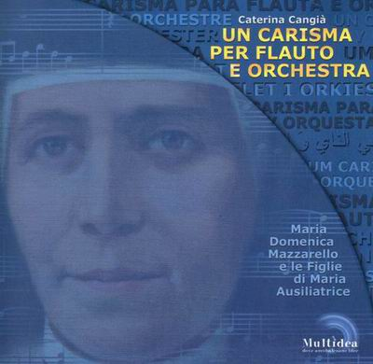
delle beatitudini evangeliche.
Sr. Antonia Colombo

Un carisma per flauto e
orchestra presenta la vita
pienamente riuscita di Maria Domenica
Mazzarello e l'impegno amorevole di migliaia
di Figlie di Maria Ausiliatrice.
Attraverso la fruizione di nove videoclip
musicali originali, la risposta all'invito a
metterli in scena, il pellegrinaggio
virtuale sui luoghi dove la Santa è vissuta,
la partecipazione a un gioco e la lettura della
storia di famiglia, si snoda il contenuto. Passato e presente, suoni, immagini e parole,
sono felicemente fusi in una festa per l'udito e per la vista.
Un carisma per flauto e orchestra si esprime con una metafora. TIcarisma
è l'unica partitura suddivisa in parti diverse per strumenti musicali di
ieri e dell'oggi storico e culturale. Legni, ottoni, tastiere, percussioni, voci,
archi e strumenti etnici attualizzano il carisma sulla melodia interpretata con
semplicità e passione da Maria Domenica. C'è il cuore di Don Bosco nella partitura
suonata. C'è una varietà culturale di felicissima connotazione timbrica. C'è una
voglia di futuro che fa mettere le ali.
I giovani sono in ascolto. Dai rintocchi della memoria prenderanno il "la" altri strumenti.

